Bachillerato en Ingeniería del Software



**Proyecto final**

**Programación de Bases de Datos**

Profesor:

Luis Monge

Estudiantes:  
Rodrigo Carvajal  
Nicolas Reyes  
Leonardo Mora

Fecha de entrega: 18 de agosto.

Segundo Cuatrimestre 2018

Contents

Equipo 3

Nombre 3

Logo 3

Objetivos 3

Descripción del juego 3

Reglas de mercado 3

Diseño de la base de datos 4

Descripción de las tablas 5

KINGDOMS 5

TRANSACTIONS 5

CENTRAL_RESERVE 5

Scripts para la creación de las tablas 6

Usuario 6

Tablas 6

Descripción de los programas 9

restart_game 9

buy 9

sell 9

train 9

defences 10

upgrade 10

attack 11

monitor 11

# Equipo

## Nombre

El nombre del equipo es ‘Leo’.

## Logo

--Aquí va el logo.

# Objetivos

Los objetivos del proyecto son los siguientes:

* Diseñar la base de datos para un juego de batallas entre reinos.
* Crear los programas en PL/SQL para interactuar con la base de datos y realizar las diferentes operaciones para el crecimiento, ataque y defensa de los reinos.
* Crear las tablas e insertar los datos iniciales necesarios para que los diferentes reinos puedan realizar las operaciones.

# Descripción del juego

El juego por realizar es una interpretación del videojuego ‘Age of Empires’, en el cual diferentes reinos cuentan con una serie de recursos, los cuales son utilizados para atacar y defenderse de los otros reinos. El juego también cuenta con una reserva central, a la cual los reinos pueden comprar y vender recursos, y en al cual los precios de los materiales varían según la cantidad de materiales que tenga la reserva.

# Reglas de mercado

A continuación, se detallan las reglas de negocios para el juego.

* Después de cada venta o compra que se haga a la reserva central, se debe de recalcular el precio de los materiales.
* Toda operación, a excepción de inicializar y monitorear, genera una transacción.
* No se puede hacer una operación si no se tiene los materiales necesarios.
* No se puede comprar una cantidad de 0 ningún recurso.
* No se puede atacar o robar de la reserva central.

# Diseño de la base de datos

A continuación, se detalla el encuentra el diseño de la base de datos.

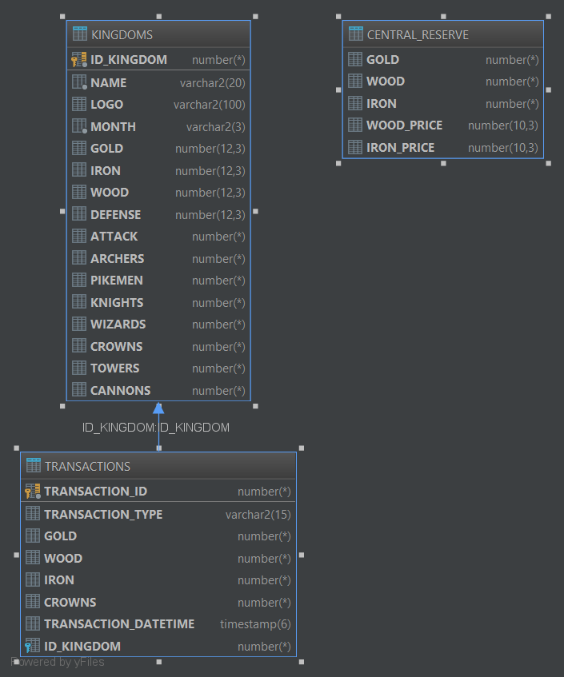

# Descripción de las tablas

A continuación, se describen las tablas de la base datos y su contenido

## KINGDOMS

* Tabla en la cual se almacenan los reinos.
* Tiene las siguientes columnas:
  + ID_KINGDOM 🡪 number; Es la llave primaria de la tabla.
  + NAME 🡪 varchar2; Almacena el nombre del reino.
  + LOGO 🡪 varcahr2; Almacena un texto representando el signo zodiacal.
  + MONTH 🡪 varchar2; Almacena el mes que representa el signo zodiacal.
  + GOLD 🡪 number; Almacena la cantidad de oro que el reino posee.
  + IRON 🡪 number; Almacena la cantidad de hierro que el reino posee.
  + WOOD 🡪 number; Almacena la cantidad de madera que el reino posee.
  + DEFENSE 🡪 number; Almacena los puntos de defensa que el reino posee.
  + ATTACK 🡪 number; Almacena los puntos de ataque que el reino posee.
  + ARCHERS 🡪 number; Almacena la cantidad de arqueros que el reino posee.
  + PIKEMEN 🡪 number; Almacena la cantidad de piqueros que el reino posee.
  + KNIGHTS 🡪 number; Almacena la cantidad de caballeros que el reino posee.
  + WIZARDS 🡪 number; Almacena la cantidad de magos que el reino posee.
  + CROWNS 🡪 number; Almacena la cantidad de coronas que el reino posee.
  + TOWERS 🡪 number; Almacena la cantidad de torres que el reino posee.
  + CANNONS 🡪 number; Almacena la cantidad de cañones que el reino posee.

## TRANSACTIONS

* Tabla en la cual se lleva la bitácora de movimientos de los reinos.
* Tiene las siguientes columnas
  + TRANSACTION_ID 🡪 number; Es la llave primaria de la tabla.
  + TRANSACTION_TYPE 🡪 varchar2; Almacena el tipo de transacción realizada.
  + GOLD 🡪 number; Almacena la cantidad de oro usada en la transacción.
  + WOOD 🡪 number; Almacena la cantidad de madera usada en la transacción.
  + IRON 🡪 number; Almacena la cantidad de hierro usada en la transacción.
  + CROWNS 🡪 number; Almacena la cantidad de coronas generadas en la transacción.
  + TRANSACTION_DATETIME: de tipo timestamp; Almacena la fecha y hora en la que se realizó la transacción.
  + ID_KINGDOM 🡪 number; Es una llave foránea a la llave primaria de un reino. Representa que reino empezó la transacción.

## CENTRAL_RESERVE

* Tabla en la cual se almacenan los materiales que tiene la reserva central y sus precios.
* Tiene las siguientes columnas
  + GOLD 🡪 number; Almacena la cantidad de oro que la reserva posee.
  + WOOD 🡪 number; Almacena la cantidad de madera que la reserva posee.
  + IRON 🡪 number; Almacena la cantidad de hierro que la reserva posee.
  + WOOD_PRICE 🡪 number; Almacena el precio al cual la reserva compra y vende madera.
  + IRON_PRICE 🡪 number; Almacena el precio al cual la reserva compra y vende hierro.

# Scripts para la creación de las tablas

A continuación, se encuentran los scripts para la creación del usuario y de las tablas

## Usuario

create user war_master identified by war;

grant connect, resource to war_master;

## Tablas

create table WAR_MASTER.KINGDOMS

(

ID_KINGDOM NUMBER not null

primary key,

NAME VARCHAR2(20) not null,

LOGO VARCHAR2(100) default '',

MONTH VARCHAR2(3) not null,

GOLD NUMBER(12, 3) default 0,

IRON NUMBER(12, 3) default 0,

WOOD NUMBER(12, 3) default 0,

DEFENSE NUMBER(12, 3) default 0,

ATTACK NUMBER default 0,

ARCHERS NUMBER default 0,

PIKEMEN NUMBER default 0,

KNIGHTS NUMBER default 0,

WIZARDS NUMBER default 0,

CROWNS NUMBER default 0,

TOWERS NUMBER default 0,

CANNONS NUMBER default 0

);

create table WAR_MASTER.CENTRAL_RESERVE

(

GOLD NUMBER default 0,

WOOD NUMBER default 0,

IRON NUMBER default 0,

WOOD_PRICE NUMBER(10, 3) default 0,

IRON_PRICE NUMBER(10, 3) default 0

);

create table WAR_MASTER.TRANSACTIONS

(

TRANSACTION_ID NUMBER default NULL not null

constraint TRANSAC_ID_TRANSAC_PK

primary key,

TRANSACTION_TYPE VARCHAR2(15),

GOLD NUMBER,

WOOD NUMBER default 0,

IRON NUMBER default 0,

CROWNS NUMBER,

TRANSACTION_DATETIME TIMESTAMP(6) default CURRENT_TIMESTAMP,

ID_KINGDOM NUMBER

constraint TRANSAC_REINOS_ID_REINO_FK

references WAR_MASTER.KINGDOMS

);

CREATE SEQUENCE WAR_MASTER.TRANSAC_SEQ

START WITH 1;

# Descripción de los programas

## restart_game

* Devuelve el juego a sus parámetros originales y elimina todas las transacciones del juego anterior

## buy

* Recibe los siguientes parámetros:
  + p_material 🡪varchar; El tipo de material solicitado.
  + p_amount_bought 🡪 number; La cantidad de material solicitado.
  + p_kingdom 🡪 number; El ID del reino.
* Permite a un reino comprar madera o hierro de la reserva central. Sigue estos pasos:
  + Añade la cantidad de material comprado al reino.
  + Sustrae oro del reino basándose en el precio de la reserva para el material escogido.
  + Añade 5 coronas al reino.
  + Sustrae la cantidad de material comprado de la reserva central.
  + Incrementa el precio de la reserva para el material escogido.

## sell

* Recibe los siguientes parámetros:
  + p_material 🡪 varchar; El tipo de material solicitado.
  + p_amount_sold 🡪 number; La cantidad de material solicitado.
  + p_kingdom 🡪 number; El ID del reino a mejorar.
* Permite a un reino vender madera o hierro a la reserva central. Sigue estos pasos:
  + Sustrae la cantidad de material vendido del reino.
  + Añade oro al reino basado en el precio de la reserva para el material escogido.
  + Añade 10 coronas al reino.
  + Sustrae el oro añadido al reino de la reserva central.
  + Disminuye el precio de la reserva para el material escogido.

## train

* Recibe los siguientes parámetros:
  + p_ troop 🡪 varchar; El tipo de tropa solicitada.
  + p_amount 🡪 number; La cantidad de tropas solicitadas.
  + p_kingdom 🡪 number; El ID del reino a mejorar.
* Permite a un reino entrenar un tipo de tropa. Sigue estos pasos:
  + Sustrae la cantidad de material necesario para entrenar la cantidad solicitada.
  + Añade la tropa seleccionada al reino.
  + Añade la cantidad de coronas correspondientes a la tropa y a la cantidad solicitada.
  + Añade el material invertido a la reserva central.
  + Disminuye el precio de la reserva para los materiales.

## defences

* Recibe los siguientes parámetros:
  + p_ defense 🡪 varchar; El tipo de defensa solicitada.
  + p_amount 🡪 number; La cantidad de defensas solicitadas.
  + p_kingdom 🡪 number; El ID del reino a mejorar.
* Permite a un reino construir defensas. Sigue estos pasos:
  + Sustrae la cantidad de material necesario para construir la cantidad solicitada.
  + Incrementa la defensa del reino.
  + Añade la cantidad de coronas correspondientes a la defensa y a la cantidad solicitada.
  + Añade el material invertido a la reserva central.
  + Disminuye el precio de la reserva para los materiales.

## upgrade

* Recibe los siguientes parámetros:
  + upgrade_type 🡪 varchar; El tipo de mejora a realizar.
  + p_kingdom 🡪 number; El ID del reino a mejorar.
* Permite a un reino mejorar su defensa o ataque. Sigue estos pasos:
  + Revisa el tipo de mejora y sustrae los materiales necesarios.
  + Mejora el tipo escogido.
  + Añade la cantidad de coronas correspondientes al tipo de mejora.

## attack

* Recibe los siguientes parámetros:
  + attaking_kd_id 🡪 number; El ID del reino atacante.
  + defending_kd_id 🡪 number; El Id del reino atacado.
* Permite a un reino atacar a otro reino. Sigue estos pasos:
  + Calcula los puntos de ataque del reino atacante.
  + Calcula los puntos de defensa del reino atacado.
  + Calcula al ganador comparando los 2 puntos anteriores.
  + Calcula los recursos perdidos y ganados para cada reino.

## monitor

* Provee una vista general del estado del juego. Sigue estos pasos:
  + Despliega los materiales y los precios de la reserva central.
  + Despliega un ranking de los reinos basado en un cálculo del ataque, defensa, ejércitos y coronas.
  + Despliega una bitácora con cada transacción realizada.